PHỤ LỤC I
PHÂN CẤP ĐƯỜNG NGANG
(Ban hành kèm theo Thông tư số: 29/2023/TT-BGTVT ngày 29 tháng 09 năm 2023 của Bộ trưởng Bộ Giao thông vận tải)
Cấp đường ngang | Khi có một trong hai, hoặc cả hai yếu tố: lưu lượng xe thiết kế hoặc tích số tàu xe
 | Đường sắt giao với | Tích số tàu xe (A)
I | - Đường bộ có lưu lượng xe thiết kế 3.000 xe trở lên | -
 | - Đường bộ đô thị | Trên 20.000
II | - Đường bộ có lưu lượng xe thiết kế từ 200 xe đến 3.000 xe | -
 | - Đường bộ là đường huyện, đường xã có lưu lượng xe thiết kế nhỏ hơn 200 xe | -
 | - Đường bộ đô thị | Từ 5.000 đến 20.000
III | - Đường bộ chưa được phân cấp | Dưới 5.000
 | - Đường bộ đô thị
Ghi chú:
Tích số tàu xe là số nhân của đoàn tàu với số xe qua đường ngang trong một ngày đêm trung bình:
A = N_{t} x N_{x}
Trong đó:
A: Tích số tàu xe.
N_{t}: Số đoàn tàu qua đường ngang trong một ngày đêm, theo số liệu của biểu đồ chạy tàu hoặc theo dự kiến kế hoạch khi thiết kế tuyến đường.
N_{x}: Số xe con quy đổi qua đường ngang trong một ngày đêm trung bình.
Trường hợp sử dụng số liệu thống kê phải có xác nhận của cơ quan quản lý tuyến đường bộ.
Trường hợp đếm xe thực tế, thực hiện đếm trong vòng 06 tháng, mỗi tháng đếm 01 lần, đếm vào các ngày 5, 6, 7 trong tháng, hai ngày đầu đếm 16h/24h (từ 05h00 đến 21h00), ngày thứ 3 đếm 24h/24h (từ 0h00 hôm trước đến 0h00 hôm sau) và tổng hợp số liệu trung bình của 06 tháng. Phương pháp đếm xe có thể thực hiện bằng thủ công hoặc tự động.
Hệ số quy đổi từ các loại xe ra xe con theo quy định tại bảng sau:
Bảng hệ số quy đổi từ xe các loại ra xe con
Địa hình | Loại xe
 | Xe đạp | Xe máy | Xe con | Xe tải có 2 trục và xe buýt dưới 25 chỗ | Xe tải có từ 3 trục trở lên và xe buýt lớn | Xe kéo moóc, xe buýt kéo moóc
Đồng bằng và đồi | 0,2 | 0,3 | 1,0 | 2,0 | 2,5 | 4,0
Núi | 0,2 | 0,3 | 1,0 | 2,5 | 3,0 | 5,0
Chú thích:
- Việc phân biệt địa hình được dựa trên cơ sở độ dốc ngang phổ biến của sườn đồi, sườn núi như sau: đồng bằng và đồi ≤ 30%; núi > 30%.
- Đường tách riêng xe thô sơ thì không quy đổi xe đạp.

PHỤ LỤC II
SƠ ĐỒ TỔ CHỨC PHÒNG VỆ ĐƯỜNG NGANG
(Ban hành kèm theo Thông tư số: 29/2023/TT-BGTVT ngày 29 tháng 9 năm 2023 của Bộ trưởng Bộ Giao thông vận tải)
A. Tổ chức phòng vệ đường ngang có người gác (thể hiện một phía của đường ngang):
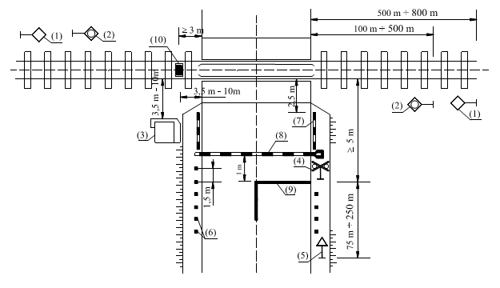
Ghi chú:
1. Biển “Kéo còi”.
2. Cột tín hiệu ngăn đường.
3. Nhà gác đường ngang (trường hợp khó khăn, bộ phận gần nhất của nhà gác đường ngang không vi phạm khổ giới hạn tiếp giáp kiến trúc của đường sắt và không vi phạm khổ giới hạn của đường bộ).
4. Vị trí đèn tín hiệu và chuông điện.
5. Biển số W.210 “Giao nhau với đường sắt có rào chắn”.
6. Cọc tiêu.
7. Hàng rào cố định.
8. Chắn đường đường ngang:
Đối với trường hợp bề rộng mặt đường bộ ≥ 7,0m, có thể bố trí 02 chắn cho 1 phía đường bộ đi vào đường ngang,khi đó việc đóng chắn phải thực hiện bảo đảm phù hợp để ngăn luồng phương tiện giao thông đường bộ đi vào đường ngang.
Trường hợp khó khăn, chắn đường ngang phải đặt ngoài khổ giới hạn tiếp giáp kiến trúc đường sắt.
9. Vạch dừng xe(Vạch 7.1).
10. Biển “Ngừng”, trừ trường hợp đường ngang đã có tín hiệu ngăn đường hoặc đường ngang nằm trong phạm vi phòng vệ của tín hiệu vào ga, ra ga, hoặc tín hiệu bãi dồn, tín hiệu thông qua trên đường sắt có thiết bị đóng đường tự động hoặc tín hiệu phòng vệ khác, khi các tín hiệu trên cách đường ngang dưới 800 mét (m).
Hình vẽ trên thể hiện bố trí phòng vệ tại đường ngang có người gác tại một phía của đường ngang; phía đối diện, việc phòng vệ đường ngang sẽ được bố trí tương tự.

B. Tổ chức phòng vệ tại đường ngang không có người gác (thể hiện một phía của đường ngang)
1. Đối với đường ngang cảnh báo tự động, có cần chắn tự động:
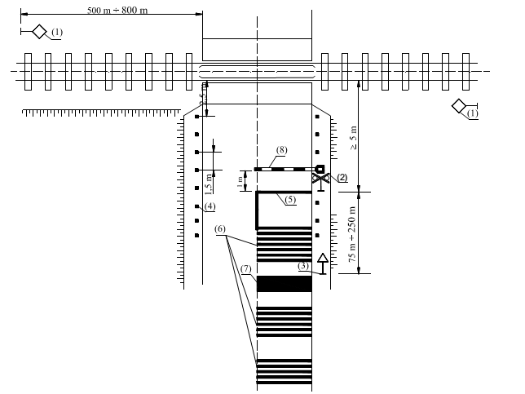
Ghi chú:
1. Biển “Kéo còi”.
2. Vị trí đèn tín hiệu và chuông điện.
3. Biển số W.210 “Giao nhau với đường sắt có rào chắn”.
4. Cọc tiêu hoặc có thể sử dụng hàng rào có lan can phòng hộ thay cho hàng cọc tiêu.
5. Vạch dừng xe (Vạch 7.1).
6. Gờ giảm tốc.
7. Gồ giảm tốc (nếu có).
8. Cần chắn tự động (trường hợp khó khăn, cần chắn phải đặt ngoài khổ giới hạn tiếp giáp kiến trúc đường sắt).
Hình vẽ trên thể hiện bố trí phòng vệ tại đường ngang cảnh báo tự động, có cần chắn tự động tại một phía của đường ngang; phía đối diện, việc phòng vệ đường ngang sẽ được bố trí tương tự.
2. Đối với đường ngang cảnh báo tự động, không có cần chắn tự động:
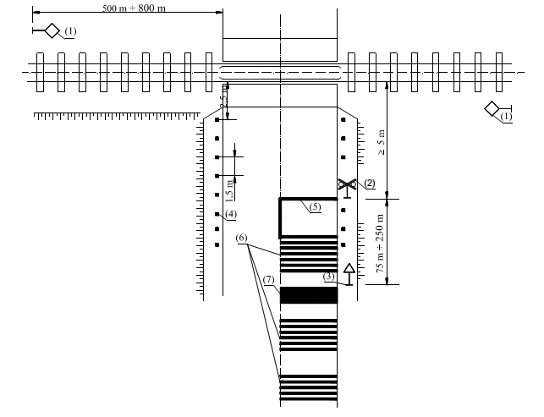
Ghi chú:
1. Biển “Kéo còi”.
2. Vị trí đèn tín hiệu và chuông điện.
3. Biển số W.211a. “Giao nhau với đường sắt không có rào chắn”
4. Cọc tiêu hoặc có thể sử dụng hàng rào có lan can phòng hộ thay cho hàng cọc tiêu.
5. Vạch dừng xe (Vạch 7.1).
6. Gờ giảm tốc.
7. Gồ giảm tốc.
Hình vẽ trên thể hiện bố trí phòng vệ tại đường ngang cảnh báo tự động, không có cần chắn tự động tại một phía của đường ngang; phía đối diện, việc phòng vệ đường ngang sẽ được bố trí tương tự.
3. Đối với đường ngang biển báo:
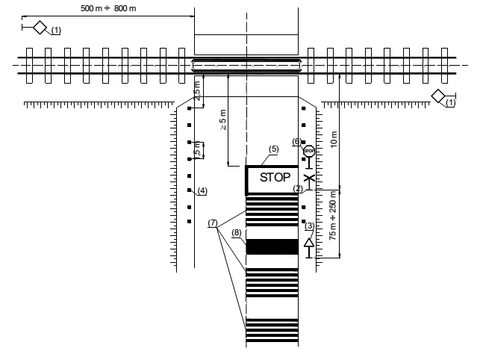
Ghi chú:
1. Biển “Kéo còi”.
2. Biển số W.242a,b “Nơi đường sắt giao vuông góc với đường bộ” hoặc Biển số W243a,b,c “Nơi đường sắt giao không vuông góc với đường bộ”.
3. Biển số W.211a “Giao nhau với đường sắt không có rào chắn”.
4. Cọc tiêu hoặc có thể sử dụng hàng rào có lan can phòng hộ thay cho hàng cọc tiêu.
5. Vạch dừng xe (Vạch 7.1) kết hợp vạch sơn chữ “STOP”.
6. Biển dừng lại (Biển số R.122) kết hợp với biển phụ ghi “Dừng lại quan sát trước khi qua đường ngang”.
7. Gờ giảm tốc.
8. Gồ giảm tốc.
Hình vẽ trên thể hiện bố trí phòng vệ tại đường ngang biển báo tại một phía của đường ngang; phía đối diện, việc phòng vệ đường ngang sẽ được bố trí tương tự.

C. Vị trí đặt biển báo khi đường bộ liền kề và gần đường sắt, có đoạn rẽ vào đường sắt (thể hiện một phía của đường ngang)
1. Chiều dài đoạn rẽ đến đường sắt nhỏ hơn 10 m:
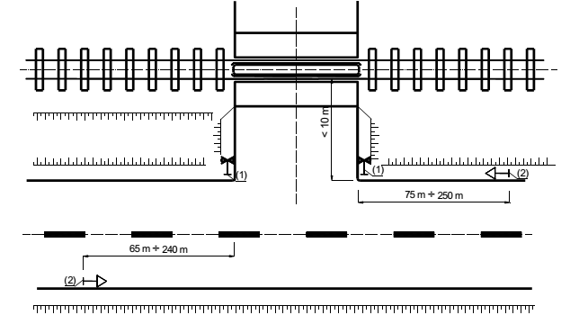
Ghi chú:
1. Biển số W242a,b “Nơi đường sắt giao vuông góc với đường bộ” hoặc Biển số W243a,b,c “Nơi đường sắt giao không vuông góc với đường bộ”.
2. Biển số W210 “Giao nhau với đường sắt có rào chắn” đối với đường ngang có người gác hoặc đường ngang cảnh báo tự động có cần chắn tự động; Biển số W211a “Giao nhau với đường sắt không có rào chắn”đối với đường ngang cảnh báo tự động, không có cần chắn tự động hoặc đường ngang biển báo.
3. Những báo hiệu, tín hiệu của đường ngang không thể hiện trong hình vẽ trên, tùy theo hình thức phòng vệ thực hiện theo Mục A, B của Phụ lục này.
2. Chiều dài đoạn rẽ đến đường sắt từ 10 m đến 50 m:
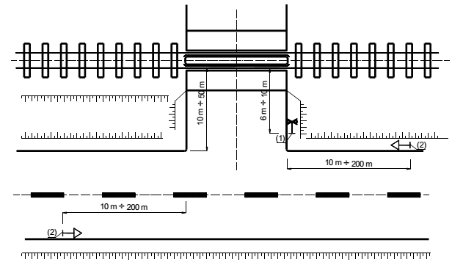
Ghi chú:
1. Biển số W242a,b “Nơi đường sắt giao vuông góc với đường bộ” hoặc Biển số W243a,b,c “Nơi đường sắt giao không vuông góc với đường bộ”.
2. Biển số W210 “Giao nhau với đường sắt có rào chắn” đối với đường ngang có người gác hoặc đường ngang cảnh báo tự động có cần chắn tự động; Biển số W211a “Giao nhau với đường sắt không có rào chắn”đối với đường ngang cảnh báo tự động, không có cần chắn tự động hoặc đường ngang biển báo.
3. Những báo hiệu, tín hiệu của đường ngang không thể hiện trong hình vẽ trên, tùy theo hình thức phòng vệ thực hiện theo Mục A, B của Phụ lục này.

PHỤ LỤC III
BỐ TRÍ LÀN PHỤ
(Ban hành kèm theo Thông tư số: 29/2023/TT-BGTVT ngày 29 tháng 09 năm 2023 của Bộ trưởng Bộ Giao thông vận tải)
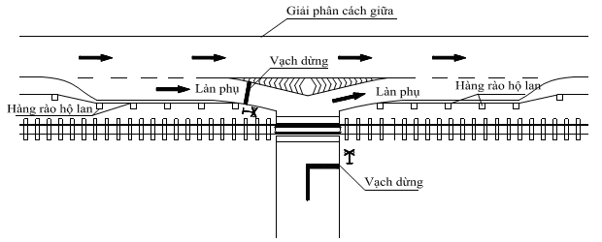
Ghi chú:
- Bề rộng của làn phụ là 3,5 m, trường hợp khó khăn cho phép giảm xuống 3,0 m.
- Nên bố trí thành một tuyến độc lập, nếu không được, làn phụ đặt trên phần lề gia cố; nếu bề rộng lề gia cố không đủ thì mở rộng thêm cho đủ 3,5m và bảo đảm lề đất rộng đủ 0,5m. (tại đoạn này xe đạp và xe thô sơ đi cùng với xe ô tô trên làn phụ).
- Đoạn chuyển tiếp sang làn xe phụ phải đặt trước điểm bắt đầu mở làn phụ 35m và mở rộng dần theo hình nêm theo độ mở rộng 1:10 (chiều dài đoạn mở rộng là 70m).

PHỤ LỤC IV
SƠ ĐỒ ĐÈN TÍN HIỆU VÀ CHUÔNG ĐIỆN HOẶC LOA PHÁT ÂM THANH
(Ban hành kèm theo Thông tư số: 29/2023/TT-BGTVT ngày 29 tháng 9 năm 2023 của Bộ trưởng Bộ Giao thông vận tải)
A. Tại đường ngang có người gác:
1. Trường hợp không sử dụng cột cần vươn
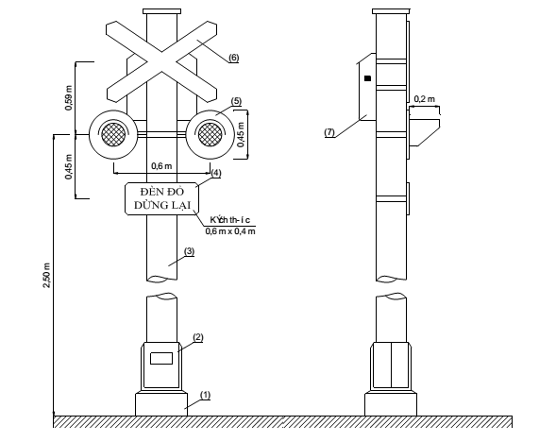
Ghi chú:
1. Móng bê tông.
2. Đế cột.
3. Thân cột.
4. Biển “Đèn đỏ dừng lại”.
5. Cơ cấu biểu thị hai đèn đỏ.
6. Biển “Nơi đường sắt giao vuông góc với đường bộ”; hoặc Biển “Nơi đường sắt giao không vuông góc với đường bộ”.
7. Hộp chuông hoặc loa phát âm thanh.
(Nếu lắp hai cơ cấu tín hiệu trên cùng một cột để xoay về hai hướng của đường bộ dẫn vào đường ngang thì hai cơ cấu nối tiếp nhau)
2. Trường hợp sử dụng cột cần vươn
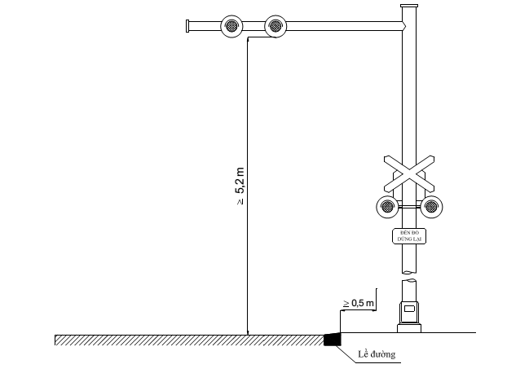
Ghi chú:
- Phần móng, đế, thân cột và cơ cấu bên dưới bố trí như trường hợp không sử dụng cột cần vươn.
- Cơ cấu tín hiệu trên cần vươn giống như cơ cấu bên dưới.

B. Tại đường ngang không có người gác
1. Trường hợp không sử dụng cột cần vươn
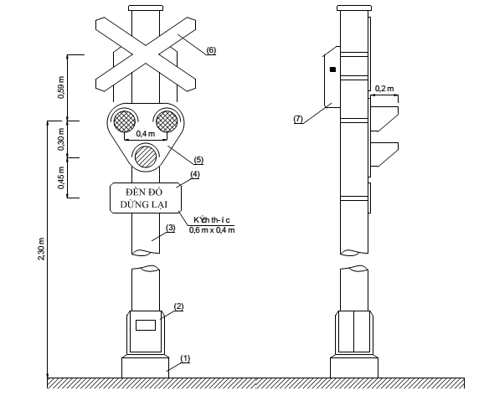
Ghi chú:
1. Móng bê tông.
2. Đế cột.
3. Thân cột.
4. Biển “Dừng lại quan sát tàu hỏa khi qua đường sắt”.
5. Cơ cấu biểu thị hai đèn đỏ, một đèn vàng.
6. Biển “Nơi đường sắt giao vuông góc với đường bộ”; hoặc Biển “Nơi đường sắt giao không vuông góc với đường bộ”.
7. Hộp chuông hoặc loa phát âm thanh.
(Nếu lắp hai cơ cấu tín hiệu trên cùng một cột để xoay về hai hướng của đường bộ dẫn vào đường ngang thì hai cơ cấu nối tiếp nhau).
2. Trường hợp sử dụng cột cần vươn
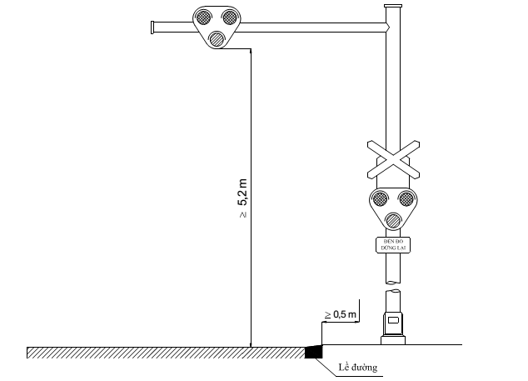
Ghi chú:
- Phần móng, đế, thân cột và cơ cấu bên dưới bố trí như trường hợp không sử dụng cột cần vươn.
- Cơ cấu tín hiệu trên cần vươn giống như cơ cấu bên dưới.

PHỤ LỤC V
BIỂU TỔNG HỢP THỐNG KÊ CÁC ĐƯỜNG NGANG
(Ban hành kèm theo Thông tư số: 29/2023/TT-BGTVT ngày 29 tháng 09 năm 2023 của Bộ trưởng Bộ Giao thông vận tải)
A. Biểu tổng hợp thống kê các đường ngang cho từng tuyến đường sắt theo địa giới hành chính quản lý
(Tính đến tháng... Năm 20...)
STT | Tuyến đường sắt | Số lượng đường ngang |  |  |  |  | Số lượng đường ngang nguy hiểm đến ATGT đang tổ chức cảnh giới |  | Ghi chú
 |  | Có gác |  | Cảnh báo tự động |  | Biển báo | Do địa phương thực hiện | Do doanh nghiệp kinh doanh KCHTĐS thực hiện
 |  | Cần chắn | Dàn chắn | Có cần chắn | Không có cần chắn
(1) | (2) | (3) | (4) | (5) | (6) | (7) | (8) | (9) | (10)
I | Thuộc địa bàn tỉnh, thành phố …
1 | Tuyến đường sắt…
2 | Tuyến đường sắt…
 | Cộng:
II | Thuộc địa bàn tỉnh, thành phố …
1 | Tuyến đường sắt…
.. | …
 | Cộng:
 | Tổng cộng:

Người lập biểu  (Ký, ghi rõ họ tên) | ĐẠI DIỆN THEO PHÁP LUẬT CỦA DOANH NGHIÊP  KINH DOANH KCHT ĐƯỜNG SẮT  (Ký, ghi rõ họ tên, đóng dấu)

B. Số liệu quản lý đường ngang cho từng tuyến đường sắt
1. Tuyến đường sắt:...........................
(Tính đến tháng ... năm ....)
STT | Tên đường ngang | Lý trình đường sắt tại vị trí giao cắt | Lý trình đường bộ tại vị trí giao cắt | Địa điểm |  |  | Các yếu tố đường ngang |  |  |  |  |  | Các yếu tố đường bộ khu vực đường ngang |  |  |  |  |  | Tầm nhìn điểm giao cắt (m) |  |  |  |  |  | Quyết định thành lập đường ngang | Thời gian sử dụng đường ngang | Số vụ tai nạn xảy ra tại đường ngang theo từng năm | Tình hình hoạt động của thiết bị chắn đường ngang | Tình trạng hồ sơ quản lý đường ngang | Đề xuất, kiến nghị
 |  |  |  | Tỉnh (TP) | Huyện (Quận) | Xã (Phường) | Cấp đường ngang | Góc giao (độ) | Bán kính đường sắt R_{đs}; Bán kính đường bộ R_{đb} tại vị trí giao cắt (m) | Tính chất phục vụ của đường ngang | Hình thức phòng vệ của đường ngang | Tổ chức cảnh giới đường ngang | Loại đường bộ giao với đường sắt | Kết cấu mặt đường bộ trong lòng đường sắt | Kết cấu mặt đường bộ phạm vi từ mép ray ngoài cùng ra hết tà vẹt | Kết cấu mặt đường bộ Phần còn lại | Chiều rộng mặt đường bộ (m) | Độ dốc đường bộ trong phạm vi đường ngang (%) | Đường sắt |  | Đường bộ
 |  |  |  |  |  |  |  |  |  |  |  |  |  |  |  |  |  |  | Hướng chẵn | Hướng lẻ | Phía trái ĐS |  | Phía phải ĐS
 |  |  |  |  |  |  |  |  |  |  |  |  |  |  |  |  |  |  |  |  | Bên phải | Bên trái | Bên phải | Bên trái
 | (1) | (2) | (3) | (4) | (5) | (6) | (7) | (8) | (9) | (10) | (11) | (12) | (13) | (14) | (15) | (16) | (17) | (18) | (19) | (20) | (21) | (22) | (23) | (24) | (25) | (26) | (27) | (28) | (29) | (30)
1
2
3

Người lập biểu  (Ký, ghi rõ họ tên) | ĐẠI DIỆN THEO PHÁP LUẬT CỦA DOANH NGHIỆP  KINH DOANH KCHT ĐƯỜNG SẮT  (Ký, ghi rõ họ tên, đóng dấu)

Hướng dẫn ghi trong tổng hợp số liệu đường ngang:
(7) Cấp đường ngang: Ghi rõ cấp I, II hay III.
(8) Góc giao cắt với đường bộ (độ).
(9) Bán kính đường cong của đường sắt tại vị trí đường ngang (nếu có).
(10) Tính chất phục phụ: Công cộng (CC) hay chuyên dùng (CD).
(11) Hình thức tổ chức phòng vệ (có người gác, CBTĐ, BB); Dàn chắn (DC)/ cần chắn (CC).
(12) Cảnh giới (Địa phương cảnh giới (ĐP) hoặc Doanh nghiệp kinh doanh kết cấu hạ tầng đường sắt hoặc chủ quản lý, sử dụng đường sắt chuyên dùng cảnh giới (DN).
(13) Đường bộ giao cắt với đường sắt; ví dụ (ĐT.265 hoặc vào chùa Tứ Kỳ hoặc vào xã Thanh khê).
(14) Kết cấu mặt đường bộ trong lòng đường sắt “(tấm đan bê tông cốt thép (TĐ) hoặc bê tông nhựa (BTN)”.
(15) Kết cấu mặt đường bộ từ mép ray chính ngoài cùng trở ra mỗi bên từ 1m hoặc 2m “(tấm đan bê tông cốt thép (TĐ) hoặc bê tông nhựa (BTN)”.
(16) Kết cấu mặt đường bộ phần còn lại bằng “(bê tông nhựa (BTN) hoặc bê tông xi măng (BTXM)”.
(17) Chiều rộng phần xe chạy của đoạn đường bộ trong phạm vi đường ngang (m).
(18) Độ dốc của đường bộ (trường hợp đường ngang trên đoạn đường sắt cong tròn (CT a%) hay trường hợp vi phạm quy định về đường ngang (VP a%).
(26) Ghi rõ thời hạn sử dụng của đường ngang (lâu dài, có thời hạn sử dụng. Trường hợp đường ngang đã hết hạn thời hạn sử dụng phải nêu rõ lý do).
(27) Ghi rõ số vụ và thời gian xảy ra tai nạn tại đường ngang.
(28) Nêu rõ tình hình hoạt động của thiết bị chắn đường ngang.
(29) Nêu rõ tình trạng hồ sơ quản lý đường ngang theo quy định tại Thông tư này.
(30) Đề xuất, kiến nghị cụ thể về: cải tạo, nâng cấp; thay thế thiết bị chắn đường ngang và các tồn tại khác của đường ngang cần phải khắc phục.

C. Số liệu về xây dựng công trình trong phạm vi đất dành cho đường sắt
(Tính từ ngày ... tháng ... năm ... đến ngày ... tháng ... năm ....)
STT | Tên công trình | Địa điểm xây dựng | Số giấy phép | Ngày khởi công |  | Ngày hoàn thành |  | Chủ, nhà đầu tư | Ghi chú
 |  |  |  | Theo giấy phép | Thực tế thi công | Theo giấy phép | Thực tế thi công
I | Tuyến đường sắt...
1 | ...
2 | ...
... | ...

Người lập biểu  (Ký, ghi rõ họ tên) | ĐẠI DIỆN THEO PHÁP LUẬT CỦA DOANH NGHIỆP  KINH DOANH KCHT ĐƯỜNG SẮT  (Ký, ghi rõ họ tên, đóng dấu)

PHỤ LỤC VI
BIỆN PHÁP BÁO CHO TÀU DỪNG TRƯỚC CHƯỚNG NGẠI
(Ban hành kèm theo Thông tư số: 29/2023/TT-BGTVT ngày 29 tháng 9 năm 2023 của Bộ trưởng Bộ Giao thông vận tải)
Khi phương tiện tham gia giao thông đường bộ bị hư hỏng, bị tai nạn không thể di chuyển ngay khỏi phạm vi đường ngang hoặc hàng hóa rơi đổ trong phạm vi đường ngang mà điểm gần nhất của xe hoặc của hàng hóa cách mép ngoài của ray ngoài cùng nhỏ hơn 1,75 mét (m) thì người điều khiển phương tiện phải tìm biện pháp để báo hiệu cho tàu dừng trước chướng ngại theo quy định sau:
1. Khi khẩn cấp có tàu tới gần, người điều khiển phương tiện giao thông đường bộ phải nhanh chóng đi về phía có tàu làm tín hiệu cho tàu đỗ lại: ban ngày dùng cờ đỏ hoặc vải đỏ mở, ban đêm dùng đèn đỏ, hướng về phía đoàn tàu tới. Nếu không có cờ đỏ, vải đỏ hoặc ánh đèn màu đỏ, thì ban ngày hai tay nắm lại hoặc cầm bất cứ vật gì quay vòng tròn hướng về phía tàu; ban đêm dùng đèn (bất cứ màu gì, trừ màu lục) hoặc ánh lửa, quay vòng tròn hướng về phía tàu.
2. Khi không biết chắc chắn có tàu sắp tới và nếu ngoài người điều khiển phương tiện giao thông đường bộ, có đủ hai người thì mỗi người đi về một phía đường sắt, đến chỗ cách đường ngang từ 500 mét (m) đến 800 mét (m), đứng về phía tay phải, cách ray ngoài cùng ra 2 mét (m), quay lưng về phía đường ngang để sẵn sàng làm tín hiệu cho tàu đỗ lại như quy định tại Mục 1 nêu trên. Nếu đường ngang ở gần ga, người điều khiển phương tiện giao thông đường bộ có thể cử người về ga báo, sau khi đã bố trí phòng vệ như Mục 3 dưới đây.
3. Nếu chỉ có một mình, người điều khiển phương tiện giao thông đường bộ phải dùng hai cọc gỗ hoặc tre (cấm dùng cọc bằng kim loại hoặc bằng vật liệu gì cứng khác), có buộc áo hoặc bằng mảnh vải (ban ngày) và đèn hoặc mồi lửa (ban đêm), cắm giữa lòng đường sắt, cách đường ngang ít nhất 500 mét (m), cao trên mặt ray ít nhất 01 mét (m) để làm tín hiệu phòng vệ báo cho người điều khiển phương tiện giao thông đường sắt ngừng lại.
4. Đồng thời với việc thực hiện các biện pháp trên, người điều khiển phương tiện giao thông đường bộ phải tích cực và nhanh chóng tìm cách đưa xe hoặc hàng hóa ra khỏi đường sắt. Khi đã đưa các chướng ngại ra cách mép ngoài của ray ngoài cùng tối thiểu 1,75 mét (m) và sau khi xem xét lại đường sắt không có trở ngại và hư hỏng, bảo đảm không có bộ phận nào của xe hoặc hàng hóa có thể rơi, đổ vào phạm vi an toàn của đường sắt, người điều khiển phương tiện giao thông đường bộ phải lập tức bỏ tín hiệu phòng vệ do mình đã đặt, sau đó tiếp tục đưa các chướng ngại ra xa đường sắt.

PHỤ LỤC VII
MẪU ĐƠN ĐỀ NGHỊ CẤP GIẤY PHÉP XÂY DỰNG, CẢI TẠO, NÂNG CẤP ĐƯỜNG NGANG
(Ban hành kèm theo Thông tư số: 29/2023/TT-BGTVT ngày 29 tháng 09 năm 2023 của Bộ trưởng Bộ Giao thông vận tải)
...(1)…  ...(2)…  ------- | CỘNG HÒA XÃ HỘI CHỦ NGHĨA VIỆT NAM  Độc lập - Tự do - Hạnh phúc  ---------------
Số: ……../………. | ……….……, ngày tháng... năm 20...

ĐƠN ĐỀ NGHỊ CẤP GIẤY PHÉP XÂY DỰNG, CẢI TẠO, NÂNG CẤP ĐƯỜNG NGANG
TẠI …(3)…
Kính gửi: …(4)…
Căn cứ Luật Đường sắt ngày 16 tháng 6 năm 2017;
Căn cứ Thông tư số: /2023/TT-BGTVT ngày tháng năm 2023 của Bộ trưởng Bộ Giao thông vận tải quy định về đường ngang và cấp giấy phép xây dựng trong phạm vi đất dành cho đường sắt;
Căn cứ ...(5)...
…(2)... đại diện bởi: ………………; chức vụ: ……………………
Đề nghị được cấp giấy phép xây dựng, cải tạo, nâng cấp đường ngang với các nội dung như sau:
1. Mục đích:…
2. Thời gian sử dụng: (lâu dài có thời hạn, nếu có thời hạn ghi rõ thời hạn sử dụng là từ ngày …. tháng …. năm …. đến ngày …. tháng ….. năm …..)
3. Thuộc Dự án: ...(6)…
4. Địa điểm: …(7)…
5. Mật độ người, xe dự tính …(8)...
6. Cấp đường ngang …………………….
7. Các yếu tố kỹ thuật chủ yếu:
a) Đường sắt:
- Mặt bằng đường sắt …(9) …
- Trắc dọc đường sắt …(10) …
- Nền đường sắt …(11)…
b) Đường bộ:
- Cấp đường bộ …(12)…
- Mặt bằng đường bộ …(13)…
- Trắc dọc đường bộ …(14)…
- Nền đường bộ …(15)…
c) Góc giao …(16)…
8. Tầm nhìn:
- Của người điều khiển phương tiện giao thông đường bộ (lái xe) …(17)...
- Của người điều khiển phương tiện giao thông đường sắt (lái tàu) …(18)...
9. Khoảng cách tới đường ngang gần nhất …(19)…
- Phía gốc lý trình ……….
- Phía đối diện ………..
10. Hình thức tổ chức phòng vệ: (Có người gác, cảnh báo tự động) ………
11. Trang thiết bị phục vụ phòng vệ đường ngang: …(20)…
12. Những vấn đề khác (nếu có).
...(2)... cam kết:
- Chịu toàn bộ kinh phí đầu tư xây dựng, quản lý, bảo trì, tổ chức phòng vệ (nếu có); giải phóng mặt bằng trong phạm vi hành lang an toàn giao thông tại khu vực đường ngang; đặt đầy đủ thiết bị hướng dẫn giao thông và bảo đảm trật tự, an toàn giao thông tại vị trí này.
- Tự dỡ bỏ (đối với đường ngang khai thác, sử dụng có thời hạn) khi hết thời hạn sử dụng.
Nếu không thực hiện đúng các cam kết trên, ...(2)... chịu trách nhiệm theo quy định của pháp luật.
Địa chỉ liên hệ: ………
Số điện thoại: …………….

Nơi nhận:  - …  - …  - Lưu: … | QUYỀN HẠN, CHỨC VỤ CỦA NGƯỜI KÝ  (Chữ ký của người có thẩm quyền, dấu/chữ ký số của cơ quan, tổ chức)  Họ và tên

Hướng dẫn ghi trong Đơn đề nghị
(1) Tên tổ chức hoặc cơ quan cấp trên của đơn vị hoặc tổ chức đề nghị cấp giấy phép (nếu có).
(2) Tên đơn vị hoặc tổ chức đề nghị cấp giấy phép.
(3) Ghi lý trình, tên tuyến đường sắt.
(4) Tên cơ quan nhà nước có thẩm quyền cấp giấy phép.
(5) Văn bản chấp thuận cho phép xây dựng của cơ quan nhà nước có thẩm quyền.
(6) Ghi đầy đủ tên dự án đầu tư xây dựng công trình có đường ngang đề nghị cấp giấy phép.
(7) Ghi rõ lý trình, tên tuyến đường sắt, thuộc địa phận xã, huyện, tỉnh.
(8) Ghi rõ mật độ người, xe dự tính qua đường ngang trong một ngày đêm sau khi xây dựng mới hoặc nâng cấp, cải tạo.
(9) Đường sắt thẳng hay cong (bán kính đường cong, hướng rẽ theo lý trình).
(10) Độ dốc (‰) đường sắt, hướng dốc lên hay xuống tính theo lý trình.
(11) Chiều rộng nền đường sắt, loại nền đường đắp, đào hoặc không đào đắp, độ cao đắp hoặc độ sâu đào.
(12) Cấp đường bộ theo quy định trong TCVN 4054:2005 và TCVN 10380:2014.
(13) Chiều dài đoạn thẳng, bán kính cong của đường bộ từ mép ray trở ra mỗi phía.
(14) Độ dốc (%) đường bộ từ tim đường sắt (hoặc mép ray) trở ra mỗi phía.
(15) Chiều rộng nền đường bộ, loại nền đường đắp hay đào, độ cao nền đắp, độ sâu nền đào.
(16) Góc giao giữa đường bộ và đường sắt tính theo đơn vị độ.
(17) Tầm nhìn lái xe phụ thuộc cấp đường bộ, theo quy định của Tiêu chuẩn Việt Nam TCVN 4054-2005, nêu rõ đứng ở từng bên đường ngang nhìn về hai phía đường sắt.
(18) Người lái tàu có thể nhìn thấy đường ngang từ điểm cách xa đường ngang bao nhiêu mét về phía góc lý trình và phía đối diện.
(19) Nêu khoảng cách tới đường ngang gần nhất từ hai phía.
(20) Liệt kê trang thiết bị phục vụ phòng vệ của nhân viên gác đường ngang: Cờ đỏ, còi, pháo hiệu, đồng hồ và trang thiết bị khác tại nhà gác đường ngang, đối với đường ngang cảnh báo tự động không ghi mục này.

PHỤ LỤC VIII
MẪU GIẤY PHÉP XÂY DỰNG, CẢI TẠO, NÂNG CẤP ĐƯỜNG NGANG
(Ban hành kèm theo Thông tư số: 29/2023/TT-BGTVT ngày 29 tháng 9 năm 2023 của Bộ trưởng Bộ Giao thông vận tải)
...(1)…  ...(2)…  ------- | CỘNG HÒA XÃ HỘI CHỦ NGHĨA VIỆT NAM  Độc lập - Tự do - Hạnh phúc  ---------------
Số: ……../………. | ……….……, ngày tháng... năm 20...

GIẤY PHÉP XÂY DỰNG
(CẢI TẠO, NÂNG CẤP ĐƯỜNG NGANG)
TẠI …(3)…
Căn cứ Luật Đường sắt ngày 16 tháng 6 năm 2017;
Căn cứ Thông tư số: /2023/TT-BGTVT ngày tháng năm 2023 của Bộ trưởng Bộ Giao thông vận tải quy định về đường ngang và cấp giấy phép xây dựng trong phạm vi đất dành cho đường sắt;
Căn cứ văn bản chấp thuận về chủ trương việc cho phép xây dựng, cải tạo, nâng cấp đường ngang số: ……./…… ngày..../…../20…. ;
Xét Đơn đề nghị cấp giấy phép xây dựng, cải tạo, nâng cấp đường ngang của...(4)... số ....ngày ... tháng .... năm 20....
Điều 1. Cấp cho:
- ...(4)...
- Người đại diện: ………………….; chức vụ: …………………….
- Địa chỉ: ………………………………….
- Điện thoại: ……………………………….
Điều 2. Nội dung cấp phép:
1. Cấp đường ngang: …………, hình thức tổ chức phòng vệ …………….
2. Các yếu tố kỹ thuật chủ yếu của đường ngang:
- Góc giao cắt giữa đường sắt và đường bộ: …….
- Chiều rộng mặt đường ngang: ……. m.
- Đường sắt tại đường ngang:
+ Bình diện: ……………………
+ Trắc dọc: ………………..
+ Kiến trúc tầng trên: ……………..
- Đường bộ tại đường ngang:
+ Bình diện: …………………..
+ Trắc dọc: …………………….
+ Kết cấu mặt đường: …………….
- Loại chắn (nếu có) ……………………………
- Hệ thống thông tin, tín hiệu đường ngang (nếu có) …………
- Hệ thống hàng rào, cọc tiêu, biển báo, vạch kẻ đường trên đường bộ, …………
- Hệ thống thoát nước: ……………..
- Nhà gác chắn (nếu có): ……………
- Các vấn đề khác: …………………..
Điều 3. Kinh phí tổ chức phòng vệ và quản lý, khai thác, bảo trì hàng năm do ……. chi trả.
Điều 4. Sau khi hoàn thành việc thi công toàn bộ các hạng mục công trình, thiết bị đường ngang, Chủ đầu tư tổ chức nghiệm thu bàn giao công trình theo quy định của pháp luật về xây dựng.
Điều 5. Hiệu lực của giấy phép và thời gian thi công
1. Giấy phép này có hiệu lực kể từ ngày … tháng … năm … đến ngày … tháng … năm …
2. Thời gian thi công công trình kể từ ngày … tháng … năm … đến ngày … tháng … năm …
Điều 6. Tổ chức thực hiện

Nơi nhận:  - Như Điều.... ;  - .............;  - Lưu: … | QUYỀN HẠN, CHỨC VỤ CỦA NGƯỜI KÝ  (Chữ ký của người có thẩm quyền, dấu/chữ ký số của cơ quan, tổ chức)  Họ và tên

Hướng dẫn ghi trong Giấy phép:
(1) Tên cơ quan cấp trên của cơ quan có thẩm quyền cấp giấy phép (nếu có).
(2) Tên cơ quan có thẩm quyền cấp giấy phép. (3) Ghi lý trình, tên tuyến đường sắt.
(4) Tên đơn vị hoặc tổ chức đề nghị cấp giấy phép. (5) Tổ chức tư vấn lập hồ sơ thiết kế.
(6) Cơ quan phê duyệt hồ sơ thiết kế.

PHỤ LỤC IX
MẪU ĐƠN ĐỀ NGHỊ BÃI BỎ ĐƯỜNG NGANG
(Ban hành kèm theo Thông tư số: 29/2023/TT-BGTVT ngày 29 tháng 9 năm 2023 của Bộ trưởng Bộ Giao thông vận tải)
...(1)…  ...(2)…  ------- | CỘNG HÒA XÃ HỘI CHỦ NGHĨA VIỆT NAM  Độc lập - Tự do - Hạnh phúc  ---------------
Số: ……../………. | ……….……, ngày tháng... năm 20...

ĐƠN ĐỀ NGHỊ BÃI BỎ ĐƯỜNG NGANG
TẠI ...(3)…
Kính gửi: ...(4)…
Căn cứ Luật Đường sắt ngày 16 tháng 6 năm 2017;
Căn cứ Thông tư số: /2023/TT-BGTVT ngày tháng năm 2023 của Bộ trưởng Bộ Giao thông vận tải quy định về đường ngang và cấp giấy phép xây dựng trong phạm vi đất dành cho đường sắt;
Căn cứ …(5) ...
...(2)... đề nghị ...(4)... xem xét bãi bỏ đường ngang cấp ...(6)...; phòng vệ bằng...(7)...; giao cắt giữa đường sắt …(8)...với đường bộ…(9)…
…(2)… cam kết bảo đảm nguồn kinh phí để tổ chức bãi bỏ và hoàn trả trạng thái ban đầu của đoạn đường sắt trong phạm vi đường ngang.

Nơi nhận:  - …  - …  - Lưu: … | QUYỀN HẠN, CHỨC VỤ CỦA NGƯỜI KÝ  (Chữ ký của người có thẩm quyền, dấu/chữ ký số của cơ quan, tổ chức)  Họ và tên

Hướng dẫn ghi trong Đơn đề nghị:
(1) Tên tổ chức hoặc cơ quan cấp trên của đơn vị hoặc tổ chức đề nghị bãi bỏ đường ngang.
(2) Tên tổ chức đề nghị bãi bỏ đường ngang.
(3) Địa danh, lý trình đường sắt, tên tuyến đường sắt.
(4) Tên cơ quan có thẩm quyền quyết định bãi bỏ.
(5) Nêu rõ lý do cần bãi bỏ.
(6) Ghi cấp đường ngang: cấp I, cấp II hoặc cấp III.
(7) Ghi hình thức tổ chức phòng vệ (có người gác; không có người gác: cảnh báo tự động; biển báo).
(8) Ghi lý trình, tên tuyến đường sắt (ví dụ km 5+750, tuyến đường sắt Gia Lâm - Hải Phòng).
(9) Tên tuyến đường bộ, ví dụ: quốc lộ số …. tỉnh lộ số …. liên huyện nối huyện với....đường công vụ.

PHỤ LỤC X
MẪU QUYẾT ĐỊNH BÃI BỎ ĐƯỜNG NGANG
(Ban hành kèm theo Thông tư số: 29/2023/TT-BGTVT ngày 29 tháng 09 năm 2023 của Bộ trưởng Bộ Giao thông vận tải)
...(1)…  ...(2)…  ------- | CỘNG HÒA XÃ HỘI CHỦ NGHĨA VIỆT NAM  Độc lập - Tự do - Hạnh phúc  ---------------
Số: ……../………. | ……….……, ngày tháng... năm 20...

QUYẾT ĐỊNH
V/v bãi bỏ đường ngang tại Km …(3)... tuyến đường sắt ...
...(2)...
Căn cứ Luật Đường sắt ngày 16 tháng 6 năm 2017;
Căn cứ Thông tư số: /2023/TT-BGTVT ngày tháng năm 2023 của Bộ trưởng Bộ Giao thông vận tải quy định về đường ngang và cấp giấy phép xây dựng trong phạm vi đất dành cho đường sắt;
Xét đề nghị của …………….(4)……………………….. ; .
Theo đề nghị của ông (bà) …………….,
QUYẾT ĐỊNH:
Điều 1. Bãi bỏ đường ngang …………… tại Km...(3)….. tuyến đường sắt …… kể từ ngày ... tháng ….. năm 20....
Lý do bãi bỏ: …(5)…
Điều 2. Tổ chức thực hiện
Điều 3. Các ông (bà) ... và thủ trưởng các đơn vị liên quan chịu trách nhiệm thi hành Quyết định này./.

Nơi nhận:  - Như Điều.... ;  - .............;  - Lưu: … | QUYỀN HẠN, CHỨC VỤ CỦA NGƯỜI KÝ  (Chữ ký của người có thẩm quyền, dấu/chữ ký số của cơ quan, tổ chức)  Họ và tên

Hướng dẫn ghi trong Quyết định
(1) Tên cơ quan cấp trên của cơ quan có thẩm quyền quyết định (nếu có).
(2) Tên cơ quan có thẩm quyền quyết định bãi bỏ đường ngang.
(3) Ghi lý trình, tên tuyến đường sắt.
(4) Tên đơn vị hoặc tổ chức đề nghị bãi bỏ đường ngang.
(5) Ghi lý do bãi bỏ đường ngang.

PHỤ LỤC XI
MẪU ĐƠN ĐỀ NGHỊ GIA HẠN GIẤY PHÉP XÂY DỰNG, CẢI TẠO, NÂNG CẤP ĐƯỜNG NGANG
(Ban hành kèm theo Thông tư số: 29/2023/TT-BGTVT ngày 29 tháng 9 năm 2023 của Bộ trưởng Bộ Giao thông vận tải)
...(1)…  ...(2)…  ------- | CỘNG HÒA XÃ HỘI CHỦ NGHĨA VIỆT NAM  Độc lập - Tự do - Hạnh phúc  ---------------
Số: ……../………. | ……….……, ngày tháng... năm 20...

ĐƠN ĐỀ NGHỊ GIA HẠN GIẤY PHÉP XÂY DỰNG, CẢI TẠO, NÂNG CẤP ĐƯỜNG NGANG TẠI …(3)…
Kính gửi: …(4)…
Căn cứ Luật đường sắt ngày 16 tháng 6 năm 2017;
Căn cứ Thông tư số: /2023/TT-BGTVT ngày tháng năm 2023 của Bộ trưởng Bộ Giao thông vận tải quy định về đường ngang và cấp giấy phép xây dựng trong phạm vi đất dành cho đường sắt;
Căn cứ Giấy phép xây dựng số ….. ngày .... tháng ….. năm ….. của ...(4)… cấp cho ...(2)…
…(2)… đề nghị được gia hạn thời gian xây dựng, cải tạo, nâng cấp đường ngang, với lý do…(5)...
…(2)… cam kết thực hiện theo đúng giấy phép được cấp, quyết định gia hạn giấy phép và quy định của pháp luật có liên quan.
Địa chỉ liên hệ: …….
Số điện thoại: ……….

Nơi nhận:  - …  - …  - Lưu: … | QUYỀN HẠN, CHỨC VỤ CỦA NGƯỜI KÝ  (Chữ ký của người có thẩm quyền, dấu/chữ ký số của cơ quan, tổ chức)  Họ và tên

Hướng dẫn ghi trong Đơn đề nghị
(1) Tên tổ chức hoặc cơ quan cấp trên của đơn vị hoặc tổ chức đề nghị gia hạn giấy phép xây dựng, cải tạo, nâng cấp đường ngang.
(2) Tên đơn vị hoặc tổ chức đề nghị gia hạn giấy phép xây dựng, cải tạo, nâng cấp đường ngang.
(3) Ghi lý trình, tên tuyến đường sắt.
(4) Tên cơ quan có thẩm quyền quyết định gia hạn giấy phép xây dựng đường ngang.
(5) Nêu lý do đề nghị gia hạn giấy phép.

PHỤ LỤC XII
MẪU QUYẾT ĐỊNH GIA HẠN GIẤY PHÉP XÂY DỰNG, CẢI TẠO, NÂNG CẤP ĐƯỜNG NGANG
(Ban hành kèm theo Thông tư số: 29/2023/TT-BGTVT ngày 29 tháng 9 năm 2023 của Bộ trưởng Bộ Giao thông vận tải)
...(1)…  ...(2)…  ------- | CỘNG HÒA XÃ HỘI CHỦ NGHĨA VIỆT NAM  Độc lập - Tự do - Hạnh phúc  ---------------
Số: ……../………. | ……….……, ngày tháng... năm 20...

QUYẾT ĐỊNH
Về việc gia hạn giấy phép xây dựng, đường ngang
...(2)...
Căn cứ Luật Đường sắt ngày 16 tháng 6 năm 2017;
Căn cứ Thông tư số: /2023/TT-BGTVT ngày tháng năm 2023 của Bộ trưởng Bộ Giao thông vận tải quy định về đường ngang và cấp giấy phép xây dựng trong phạm vi đất dành cho đường sắt;
Căn cứ Giấy phép xây dựng số ….. ngày .... tháng ….. năm ….. của …(4)…cấp cho ...(2)…
Xét Đơn đề nghị gia hạn giấy phép xây dựng, cải tạo, nâng cấp đường ngang số ....ngày ...tháng ....năm 20... của ...(4)...
QUYẾT ĐỊNH:
Điều 1. Gia hạn Giấy phép xây dựng, cải tạo, nâng cấp, đường ngang ...(3)... của ...(2) ... cấp cho ....(4)….. với nội dung:
- Gia hạn thời gian thi công xây dựng, cải tạo, nâng cấp đường ngang đến ngày ... tháng ... năm ...
- Với lý do: ...(5)...
Điều 2. Các nội dung khác và những yêu cầu đối với chủ đầu tư, đơn vị thi công công trình giữ nguyên như Giấy phép số ngày .... tháng ... năm ….
Điều 3. Hiệu lực của quyết định
Quyết định này có hiệu lực kể từ ngày … tháng … năm … đến ngày … tháng … năm …
Điều 4. Tổ chức thực hiện

Nơi nhận:  - Như Điều.... ;  - .............;  - Lưu: … | QUYỀN HẠN, CHỨC VỤ CỦA NGƯỜI KÝ  (Chữ ký của người có thẩm quyền, dấu/chữ ký số của cơ quan, tổ chức)  Họ và tên

Hướng dẫn ghi trong Quyết định gia hạn giấy phép
(1) Tên cơ quan cấp trên của cơ quan có thẩm quyền quyết định gia hạn giấy phép (nếu có).
(2) Tên cơ quan có thẩm quyền quyết định gia hạn giấy phép.
(3) Ghi lý trình, tên tuyến đường sắt.
(4) Tên đơn vị hoặc tổ chức đề nghị gia hạn giấy phép.
(5) Ghi lý do gia hạn giấy phép xây dựng, cải tạo, nâng cấp đường ngang.

PHỤ LỤC XIII
MẪU ĐƠN ĐỀ NGHỊ CẤP GIẤY PHÉP XÂY DỰNG CÔNG TRÌNH TRONG PHẠM VI ĐẤT DÀNH CHO ĐƯỜNG SẮT
(Ban hành kèm theo Thông tư số: 29/2023/TT-BGTVT ngày 29 tháng 9 năm 2023 của Bộ trưởng Bộ Giao thông vận tải)
...(1)…  ...(2)…  ------- | CỘNG HÒA XÃ HỘI CHỦ NGHĨA VIỆT NAM  Độc lập - Tự do - Hạnh phúc  ---------------
Số: ……../………. | ……….……, ngày tháng... năm 20...

ĐƠN ĐỀ NGHỊ CẤP GIẤY PHÉP XÂY DỰNG CÔNG TRÌNH THIẾT YẾU TRONG PHẠM VI ĐẤT DÀNH CHO ĐƯỜNG SẮT
...(3)…
Kính gửi: …(4)…
Căn cứ Luật Đường sắt ngày 16 tháng 6 năm 2017;
Căn cứ Thông tư số: /2023/TT-BGTVT ngày tháng năm 2023 của Bộ trưởng Bộ Giao thông vận tải quy định về đường ngang và cấp giấy phép xây dựng trong phạm vi đất dành cho đường sắt;
Căn cứ ...
...(2)... đại diện bởi: …………….; chức vụ: ……………, đề nghị được cấp Giấy phép xây dựng công trình thiết yếu trong phạm vi đất dành cho đường sắt với các nội dung chủ yếu sau:
- Tên công trình/hạng mục công trình: ...(3)...
- Thuộc Dự án: ...(5)...
- Tại …(6)…
- Hồ sơ thiết kế kỹ thuật (hoặc thiết kế bản vẽ thi công) công trình (phần trong phạm vi đất dành cho đường sắt) do ...(7)... lập, đã được ...(8)… phê duyệt tại quyết định số ....ngày ...tháng ...năm ....
- Quy mô xây dựng: …(9)…
- Thời gian thi công bắt đầu từ ngày ... tháng ... năm ... đến hết ngày ...tháng ... năm ...
- ...(2)... cam kết:
+ Tự di chuyển hoặc cải tạo công trình và không đòi bồi thường khi cơ quan có thẩm quyền yêu cầu; đồng thời, hoàn chỉnh các thủ tục theo quy định của pháp luật có liên quan để công trình được thi công xây dựng xong trong thời hạn có hiệu lực của Giấy phép;
+ Tự phá dỡ công trình và chịu mọi chi phí phá dỡ khi hết hạn sử dụng (đối với công trình xây dựng tạm);
+ Thực hiện đầy đủ các biện pháp bảo đảm an toàn công trình đường sắt, an toàn giao thông đường sắt và không gây ô nhiễm môi trường;
+ Thi công xây dựng công trình theo đúng hồ sơ thiết kế đã được phê duyệt và tuân thủ theo quy định của Giấy phép.
Nếu không thực hiện đúng các cam kết trên, ...(2)... chịu trách nhiệm theo quy định của pháp luật.
Địa chỉ liên hệ: ……………
Số điện thoại: ………………….

Nơi nhận:  - …  - …  - Lưu: … | QUYỀN HẠN, CHỨC VỤ CỦA NGƯỜI KÝ  (Chữ ký của người có thẩm quyền, dấu/chữ ký số của cơ quan, tổ chức)  Họ và tên

Hướng dẫn ghi trong Đơn đề nghị cấp giấy phép
(1) Tên tổ chức hoặc cơ quan cấp trên của đơn vị hoặc tổ chức đề nghị cấp giấy phép (nếu có).
(2) Tên đơn vị hoặc tổ chức đề nghị cấp giấy phép.
(3) Ghi tên công trình hoặc hạng mục công trình đề nghị cấp giấy phép, lý trình, tuyến đường sắt; ví dụ “Công trình đường ống cấp nước sạch chui qua đường sắt tại vị trí km 5+555, tuyến đường sắt Hà Nội - Tp. Hồ Chí Minh”.
(4) Tên cơ quan cấp giấy phép xây dựng.
(5) Ghi tên dự án đầu tư xây dựng công trình trong đó có công trình hoặc hạng mục công trình đề nghị cấp giấy phép xây dựng.
(6) Ghi lý trình, tên tuyến đường sắt, thuộc địa phận huyện, tỉnh.
(7) Tổ chức tư vấn lập hồ sơ thiết kế.
(8) Cơ quan phê duyệt hồ sơ thiết kế.
(9) Ghi quy mô công trình, hạng mục công trình (phần trong phạm vi đất dành cho đường sắt) đề nghị cấp giấy phép.

PHỤ LỤC XIV
MẪU GIẤY PHÉP XÂY DỰNG CÔNG TRÌNH TRONG PHẠM VI ĐẤT DÀNH CHO ĐƯỜNG SẮT
(Ban hành kèm theo Thông tư số: 29/2023/TT-BGTVT ngày 29 tháng 09 năm 2023 của Bộ trưởng Bộ Giao thông vận tải)
…(1)…  …(2)…  ------- | CỘNG HÒA XÃ HỘI CHỦ NGHĨA VIỆT NAM  Độc lập - Tự do - Hạnh phúc  ---------------
Số: ……../………. | ……….……, ngày tháng... năm 20...

GIẤY PHÉP XÂY DỰNG CÔNG TRÌNH TRONG PHẠM VI ĐẤT DÀNH CHO ĐƯỜNG SẮT
…(3)…
Căn cứ Luật Đường sắt ngày 16 tháng 6 năm 2017;
Căn cứ Thông tư số: /2023/TT-BGTVT ngày tháng năm 2023 của Bộ trưởng Bộ Giao thông vận tải quy định về đường ngang và cấp giấy phép xây dựng trong phạm vi đất dành cho đường sắt;
Căn cứ ...
Xét Đơn đề nghị cấp số ....ngày ...tháng ....năm 20... của ...(4)...
Điều 1. Cấp cho:
- …(4)…
- Người đại diện: …………………; chức vụ: …………….
- Địa chỉ: ………………………………..
- Điện thoại: …………………………..
Điều 2. Nội dung giấy phép:
- Tên công trình: ...(3)...
- Thuộc dự án: ...(5)...
- Địa điểm xây dựng: ...(6)...
- Quy mô xây dựng công trình (phần trong phạm vi đất dành cho đường sắt): ...(7)...
Điều 3. Trách nhiệm của tổ chức được cấp Giấy phép và các cơ quan, tổ chức có liên quan:
1...(8)...
2. ...
Điều 4. Hiệu lực của giấy phép và thời hạn thi công:
1. Giấy phép này có hiệu lực kể từ ngày … tháng … năm … đến ngày … tháng … năm …
2. Thời gian thi công công trình kể từ ngày … tháng … năm … đến ngày … tháng … năm …

Nơi nhận:  - Như Điều.... ;  - .............;  - Lưu: … | QUYỀN HẠN, CHỨC VỤ CỦA NGƯỜI KÝ  (Chữ ký của người có thẩm quyền, dấu/chữ ký số của cơ quan, tổ chức)  Họ và tên

Hướng dẫn ghi trong Giấy phép
(1) Tên cơ quan cấp trên của cơ quan có thẩm quyền cấp giấy phép xây dựng (nếu có).
(2) Tên cơ quan có thẩm quyền cấp giấy phép xây dựng.
(3) Ghi tóm tắt tên công trình hoặc hạng mục công trình được cấp Giấy phép, lý trình, tuyến đường sắt; ví dụ “Công trình đường ống cấp nước sạch chui qua đường sắt tại vị trí km 5+555, tuyến đường sắt Hà Nội - Tp. Hồ Chí Minh”.
(4) Tên đơn vị hoặc tổ chức đề nghị cấp giấy phép xây dựng.
(5) Ghi tên dự án đầu tư xây dựng công trình trong đó có công trình hoặc hạng mục công trình được cấp giấy phép xây dựng.
(6) Ghi rõ lý trình, tên tuyến đường sắt, thuộc địa phận huyện, tỉnh.
(7) Ghi phần quy mô xây dựng công trình trong phạm vi đất dành cho đường sắt.
(8) Ghi yêu cầu về trách nhiệm đối với tổ chức được cấp giấy phép xây dựng và các cơ quan, tổ chức có liên quan.

PHỤ LỤC XV
MẪU ĐƠN ĐỀ NGHỊ GIA HẠN GIẤY PHÉP XÂY DỰNG CÔNG TRÌNH TRONG PHẠM VI ĐẤT DÀNH CHO ĐƯỜNG SẮT
(Ban hành kèm theo Thông tư số: 29/2023/TT-BGTVT ngày 29 tháng 9 năm 2023 của Bộ trưởng Bộ Giao thông vận tải)
...(1)…  ...(2)…  ------- | CỘNG HÒA XÃ HỘI CHỦ NGHĨA VIỆT NAM  Độc lập - Tự do - Hạnh phúc  ---------------
Số: ……../………. | ……….……, ngày tháng... năm 20...

ĐƠN ĐỀ NGHỊ GIA HẠN GIẤY PHÉP XÂY DỰNG CÔNG TRÌNH TRONG PHẠM VI ĐẤT DÀNH CHO ĐƯỜNG SẮT
…(3)...
Kính gửi: …(4)…
Căn cứ Luật Đường sắt ngày 16 tháng 6 năm 2017;
Căn cứ Thông tư số: /2023/TT-BGTVT ngày tháng năm 2023 của Bộ trưởng Bộ Giao thông vận tải quy định về đường ngang và cấp giấy phép xây dựng trong phạm vi đất dành cho đường sắt;
Căn cứ Giấy phép số ….. ngày .... tháng ….. năm …… của …(4)… cấp cho …(2)…
…(2)... đề nghị được gia hạn giấy phép xây dựng công trình:
Thời điểm kết thúc thi công xây dựng công trình: ngày ... tháng ... năm…
Lý do gia hạn: …(5)…
...(2)... cam kết thực hiện theo đúng Giấy phép được cấp, quyết định gia hạn Giấy phép thi công xây dựng công trình và quy định của pháp luật có liên quan.
Địa chỉ liên hệ: ………………
Số điện thoại: ……………………

Nơi nhận:  - …  - …  - Lưu: … | QUYỀN HẠN, CHỨC VỤ CỦA NGƯỜI KÝ  (Chữ ký của người có thẩm quyền, dấu/chữ ký số của cơ quan, tổ chức)  Họ và tên

Hướng dẫn ghi trong Đơn đề nghị gia hạn
(1) Tên tổ chức hoặc cơ quan cấp trên của đơn vị hoặc tổ chức đề nghị gia hạn giấy phép xây dựng (nếu có).
(2) Tên đơn vị hoặc tổ chức đề nghị gia hạn giấy phép xây dựng.
(3) Ghi tóm tắt tên công trình hoặc hạng mục công trình đề nghị gia hạn giấy phép xây dựng; ví dụ “Công trình đường ống cấp nước sạch chui qua đường sắt tại vị trí Km5+555, tuyến đường sát Hà Nội - Tp. Hồ Chí Minh”.
(4) Tên cơ quan có thẩm quyền gia hạn giấy phép xây dựng công trình.
(5) Nêu lý do gia hạn giấy phép xây dựng.

PHỤ LỤC XVI
MẪU QUYẾT ĐỊNH GIA HẠN GIẤY PHÉP XÂY DỰNG CÔNG TRÌNH TRONG PHẠM VI ĐẤT DÀNH CHO ĐƯỜNG SẮT
(Ban hành kèm theo Thông tư số: 29/2023/TT-BGTVT ngày 29 tháng 9 năm 2023 của Bộ trưởng Bộ Giao thông vận tải)
…(1)…  …(2)…  ------- | CỘNG HÒA XÃ HỘI CHỦ NGHĨA VIỆT NAM  Độc lập - Tự do - Hạnh phúc  ---------------
Số: ……../………. | ……….……, ngày tháng... năm 20...

QUYẾT ĐỊNH
Về việc gia hạn giấy phép xây dựng công trình trong phạm vi đất dành cho đường sắt
...(3)...
Căn cứ Luật Đường sắt ngày 16 tháng 6 năm 2017;
Căn cứ Thông tư số: /2023/TT-BGTVT ngày tháng năm 2023 của Bộ trưởng Bộ Giao thông vận tải quy định về đường ngang và cấp giấy phép xây dựng trong phạm vi đất dành cho đường sắt;
Căn cứ Giấy phép thi công xây dựng số.... ngày … tháng … năm;
Xét Đơn đề nghị gia hạn giấy phép xây dựng số ....ngày ...tháng ....năm...; ....của ...(4)....
QUYẾT ĐỊNH
Điều 1. Gia hạn Giấy phép xây dựng …(3) ... của ...(2) ... cấp cho ....(4)… với nội dung sau:
Thời điểm kết thúc thi công xây dựng công trình: ngày ... tháng ... năm…
Lý do gia hạn: …(5)…
Điều 2. Các nội dung khác, những yêu cầu đối với tổ chức, cá nhân được cấp gia hạn giấy phép xây dựng
Điều 3. Hiệu lực của quyết định
Quyết định này có hiệu lực kể từ ngày … tháng … năm … đến ngày …tháng … năm …

Nơi nhận:  - Như Điều....;  - .............;  - Lưu: … | QUYỀN HẠN, CHỨC VỤ CỦA NGƯỜI KÝ  (Chữ ký của người có thẩm quyền, dấu/chữ ký số của cơ quan, tổ chức)  Họ và tên

Hướng dẫn ghi trong Quyết định gia hạn Giấy phép
(1) Tên cơ quan cấp trên của cơ quan có thẩm quyền gia hạn giấy phép xây dựng (nếu có).
(2) Tên cơ quan có thẩm quyền gia hạn giấy phép xây dựng.
(3) Ghi tóm tắt tên công trình hoặc hạng mục công trình, lý trình, tuyến đường sắt; ví dụ “Công trình đường ống cấp nước sạch chui qua đường sắt tại vị trí km 5+555, tuyến đường sắt Hà Nội - Tp. Hồ Chí Minh”.
(4) Tên đơn vị hoặc tổ chức đề nghị gia hạn giấy phép xây dựng.
(5) Ghi lý do gia hạn giấy phép xây dựng.

